ОРФОГРАФИЧЕСКАЯ РАБОТА

Задание № 1 : Вставьте пропущенные буквы, объясните выбор.

Бере…ки в б..лоснежных шалях, , радо(стн, сн) ое ож…вление, уд…вительно сказоч(?)ная крас…та, прич…дливые узоры, с…яющее кружево, лё…кая м…розная дымка, , зимн… забавы, свеж…й и чистый во…дух, п…крытые серебром д..рев(ь,ъ)я- в…л…каны, я(сн,стн)ый день, пуш..стым одеялом, к…тание на санках, пр…гулка по лесу, осл…пительно блестит.

СЛОВАРНАЯ РАБОТА

Задание № 3: Подберите и запишите синонимы к словам.
ХУДОЖНИК________________________________________________
НАРИСОВАЛ_______________________________________________
КАРТИНА__________________________________________________

Задание № 4. СОСТАВЬТЕ ПЛАН К СОЧИНЕНИЮ.
План.
1.Вступление.______________________________________________
2. Основная часть.
А)__________________________________________________________
Б)__________________________________________________________
В)__________________________________________________________
Г)__________________________________________________________
3.Заключение. Как хороша русская зима в Лигачёво!

Подготовка к сочинению-описанию по картине
К.Ф. Юона «Русская зима. Лигачёво».

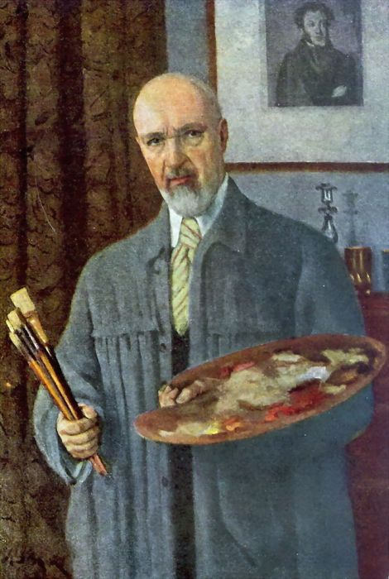

Константин Фёдорович Юон(1875-1958)- живописец, театральный художник, мастер пейзажа.
Закончил Московское училище живописи, ваяния и зодчества. В 1950 году ему было присвоено звание народного художника СССР.
Его работы: «Волшебница -зима», «Конец зимы. Полдень», «Троицкая лавра зимой», «Весенний солнечный день», «Над Волгой», «Мартовсое солнце» и другие.

К.Ф.Юон писал: «…Я искал новые краски в природе - в русской весне и зиме».
“Милое Лигачево”,– так душевно отзывался художник о месте, где жил и черпал силы и вдохновение для написания пейзажей.

Поэты о зиме.
С неба падают снежинки, Чародейкою Зимою
Словно белые пушинки, Околдован, лес стоит-
Покрывая все кругом И под снежной бахромою
Мягким бархатным ковром. Неподвижною, немою,
Солнце полно светлой ласки, Чудной жизнью он блестит.
Все блестит, как в дивной сказке. ( Федор Тютчев)
Пруд зеркальный недвижим
Под покровом ледяным. * * *
Под голубыми небесами
* * * Великолепными коврами,
Серебро, огни и блестки,- Блестя на солнце снег лежит…
Целый мир из серебра! ( Александр Пушкин)
В жемчугах горят березки, * * *
Черно-голые вчера. Ветхая избушка вся в снегу стоит,
( Валерий Брюсов) Бабушка- старушка из окна глядит,
* * * Внукам –шалунишкам по колено снег.
Чудесный выдался денёк Весел ребятишкам быстрых санок бег.
Идет по улице снежок. Бегают, смеются, лепят снежный дом,
Пойду на улицу гулять, Звонко раздаются голоса кругом….
Буду я в снежки играть! ( Александр Блок)
* * *
Вспомните отрывок из стихотворения А.Кушнера «Что я знаю»
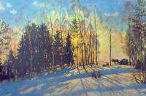

Если видишь: на картине
Нарисована река,
Или ель и белый иней,
Или сад и облака,
Или снежная равнина,
Или поле и шалаш,-
Обязательно картина
Называется…..

Пейзаж ( от фр. «местность»)-
картины природы.

ЗАДАНИЕ № 2: подберите и запишите лексические средства (слова, словосочетания) , которые помогут описать картину.

Описываемые предметы | Лексические средства описания
СНЕГ | Какой он, одинако ли? Отчего зависит цвет снега?
ДЕРЕВЬЯ  (какие они?) | На переднем плане:  На заднем плане:
ВОЗДУХ | Можно ли понять , какой воздух на картине?
НЕБО | Какое оно?
ДЕТИ, ЗИМНИЕ ЗАБАВЫ | Сколько групп дено выделить? Чем заняты дети?
ИЗБЫ | Что изображено на пригорке? Что находится рядом?
НАСТРОЕНИЕ | ( какое настроение передает пейзаж?)
КРАСКИ | Какие краски, оттенки использовал художник? Почему?
Слова для справок: бирюзовый, высокие, чистый, жемчужный, свежий , дивный, серебристый, голубоватый, жизнеутверждающий, розоватый, лазурный, восхитительный , белый, мягкий , пушистый, рыхлый, могучие, жизнерадостный, звонкий, веселый, наслаждаться, чудесный, морозный, радужный, любоваться, незабываемый.

